Лабораторная работа №6
Настройка пропускной способности глобальной сети с помощью Token Bucket Filter
Барабанова Кристина
Содержание

Цель работы
Основной целью работы является знакомство с принципами работы дисциплины очереди Token Bucket Filter, которая формирует входящий/исходящий трафик для ограничения пропускной способности, а также получение навыков моделирования и исследования поведения трафика посредством проведения интерактивного и воспроизводимого экспериментов в Mininet.

Задание
- Задайте топологию (рис. 6.3), состоящую из двух хостов и двух коммутаторов с назначенной по умолчанию mininet сетью 10.0.0.0/8.
- Проведите интерактивные эксперименты по ограничению пропускной способности сети с помощью TBF в эмулируемой глобальной сети.
- Самостоятельно реализуйте воспроизводимые эксперимент по применению TBF для ограничения пропускной способности. Постройте соответствующие графики.

Выполнение лабораторной работы

1. Запуск лабораторной топологии
- Запустите виртуальную среду с mininet.
- Из основной ОС подключитесь к виртуальной машине:
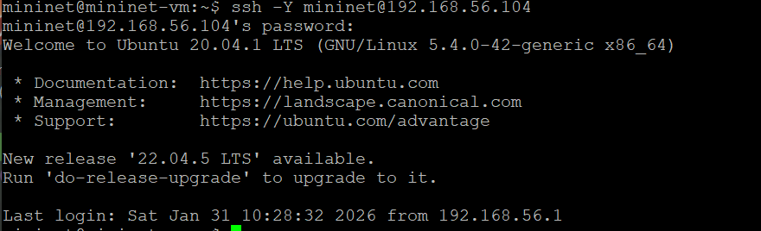
рис. 1.1
- В виртуальной машине mininet при необходимости исправьте права запуска X-соединения. Скопируйте значение куки (MIT magic cookie)1 своего пользователя mininet в файл для пользователя root:
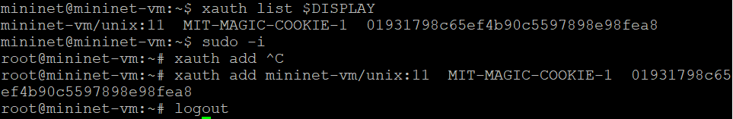
рис. 1.2
- Задайте топологию сети, состоящую из двух хостов и двух коммутаторов с назначенной по умолчанию mininet сетью 10.0.0.0/8:
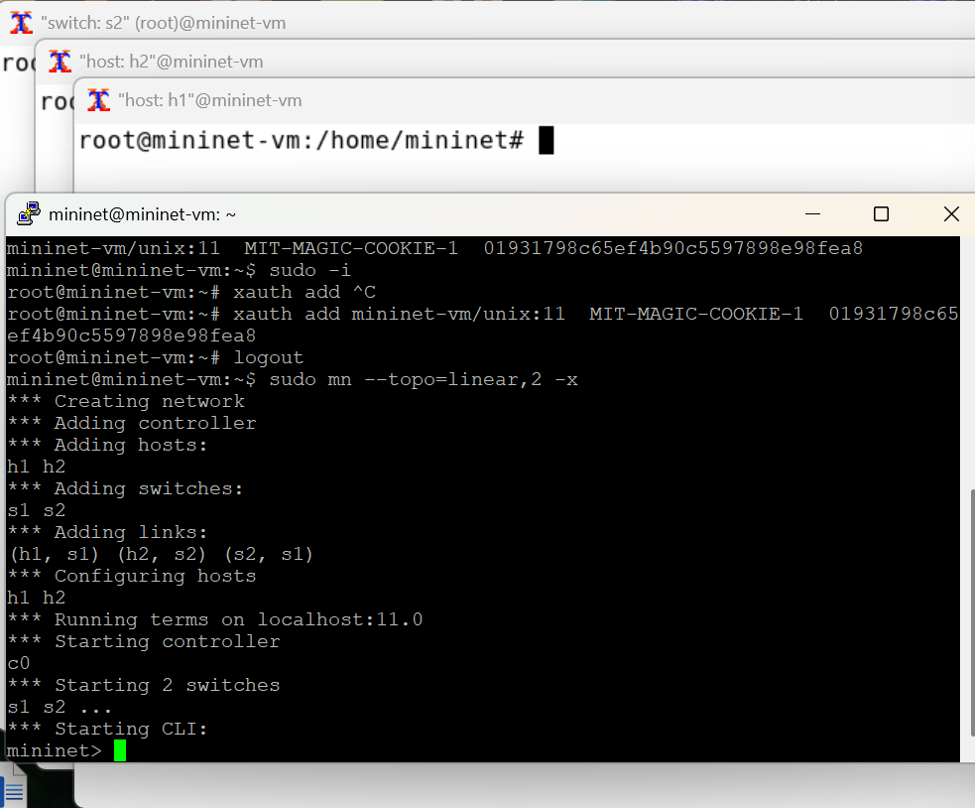
рис. 1.3
- На хостах h1, h2 и на коммутаторах s1, s2 введите команду ifconfig, чтобы отобразить информацию, относящуюся к их сетевым интерфейсам и назначенным им IP-адресам.
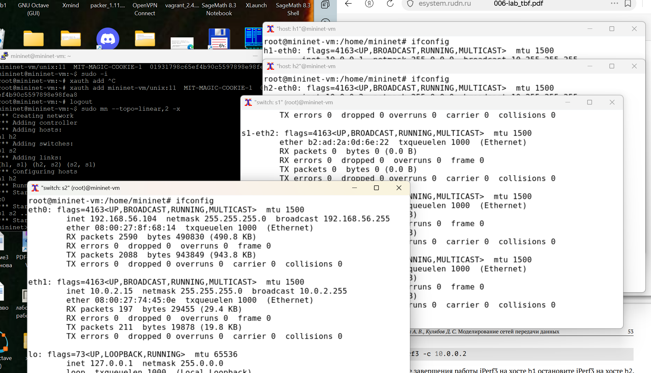
рис. 1.4
- Проверьте подключение между хостами h1 и h2 с помощью команды ping с параметром -c 4.
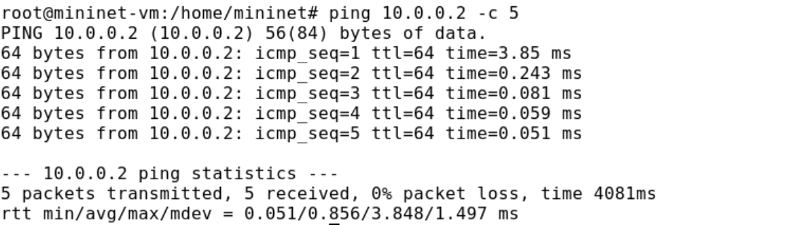
рис. 1.5
- В терминале хоста h2 запустите iPerf3 в режиме сервера:
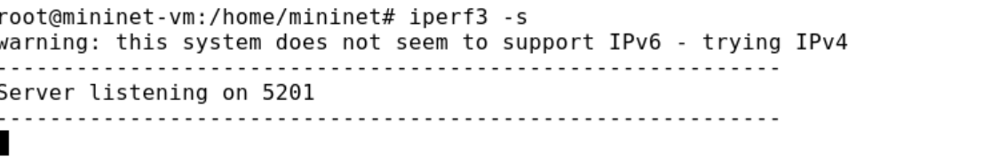
рис. 1.6
- В терминале хоста h1 запустите iPerf3 в режиме клиента:
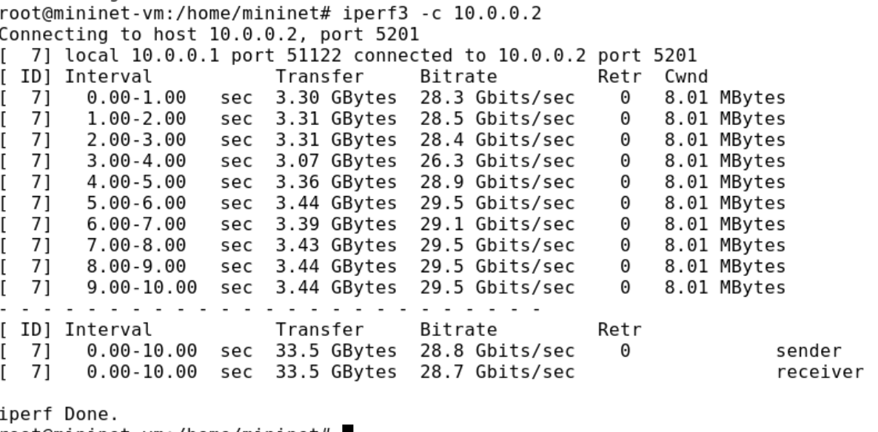
рис. 1.7

2. Ограничение скорости на конечных хостах
Команду tc можно применить к сетевому интерфейсу устройства для формирования исходящего трафика. Требуется ограничить скорость отправки данных с конечного хоста с помощью фильтра Token Bucket Filter (tbf). 1. Измените пропускную способность хоста h1, установив пропускную способность на 10 Гбит/с на интерфейсе h1-eth0 и параметры TBF-фильтра:
рис. 2.1
- С помощью iPerf3 проверьте, что значение пропускной способности изменилось: – В терминале хоста h2 запустите iPerf3 в режиме сервера:
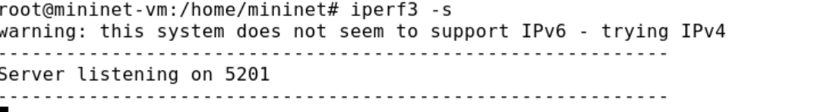
рис. 2.2
– В терминале хоста h2 запустите iPerf3 в режиме клиента:
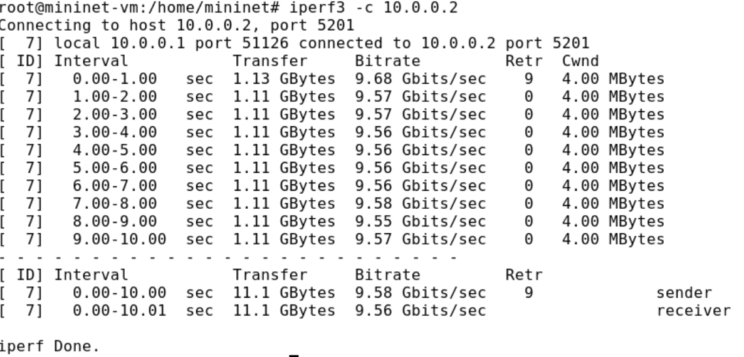
рис. 2.3
- Удалите модифицированную конфигурацию на хосте h1:
рис. 2.4

3. Ограничение скорости на коммутаторах
При ограничении скорости на интерфейсе s1-eth2 коммутатора s1 все сеансы связи между коммутатором s1 и коммутатором s2 будут фильтроваться в соответствии с применяемыми правилами. 1. Примените правило ограничения скорости tbf с параметрами rate = 10gbit, burst = 5,000,000, limit= 15,000,000 к интерфейсу s1-eth2 коммутатора s1, который соединяет его с коммутатором s2:
рис. 3.1
- Проверьте конфигурацию с помощью инструмента iperf3 для измерения пропускной способности: – В терминале хоста h2 запустите iPerf3 в режиме сервера
– В терминале хоста h2 запустите iPerf3 в режиме клиента:
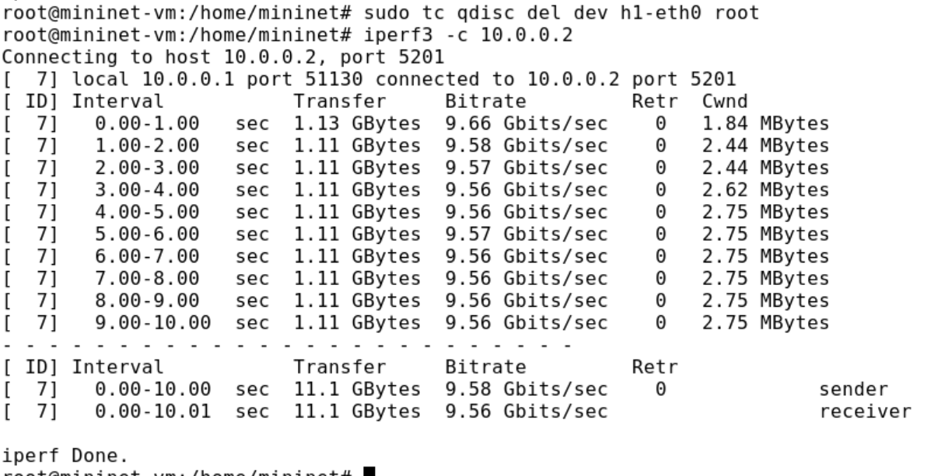
рис. 3.2
- Удалите модифицированную конфигурацию на коммутаторе s1:
рис. 3.3

4. Объединение NETEM и TBF
NETEM используется для изменения задержки, джиттера, повреждения пакетов и т.д. TBF может использоваться для ограничения скорости. Утилита tc позволяет комбинировать несколько модулей. При этом первая дисциплина очереди (qdisc1) присоединяется к корневой метке, последующие дисциплины очереди можно прикрепить к своим родителям, указав правильную метку. 1. Объедините NETEM и TBF, введя на интерфейсе s1-eth2 коммутатора s1 задержку, джиттер, повреждение пакетов и указав скорость:
рис. 4.1
- Убедитесь, что соединение от хоста h1 к хосту h2 имеет заданную задержку. Для этого запустите команду ping с параметром -c 4 с терминала хоста h1
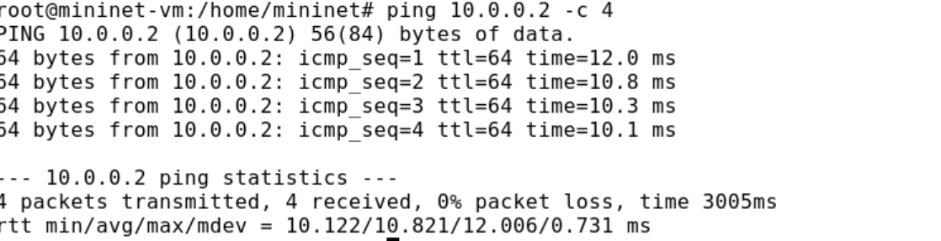
рис. 4.2
- Добавьте второе правило на коммутаторе s1, которое задаёт ограничение скорости с помощью tbf с параметрами rate=2gbit, burst=1,000,000, limit=2,000,000:
рис. 4.3
- Проверьте конфигурацию с помощью инструмента iperf3 для измерения пропускной способности: – В терминале хоста h2 запустите iPerf3 в режиме сервера:
– В терминале хоста h2 запустите iPerf3 в режиме клиента:
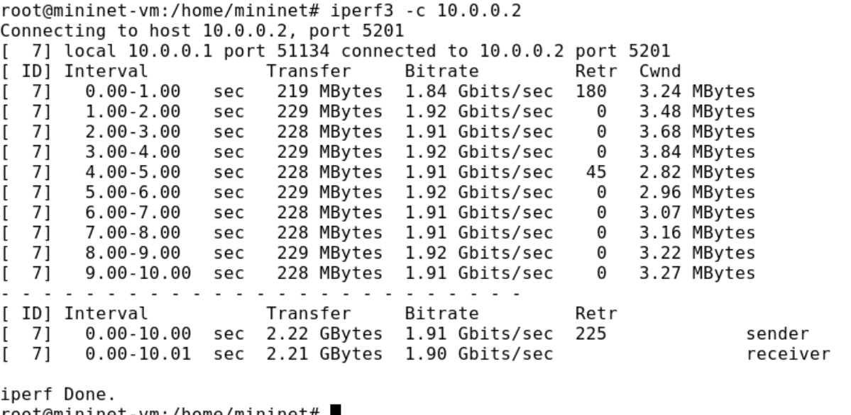
рис. 4.4
- Удалите модифицированную конфигурацию на коммутаторе s1:

5. Воспроизводимые эксперименты
Создала каталог для экспееримента
Написала скрипт для эксперимента
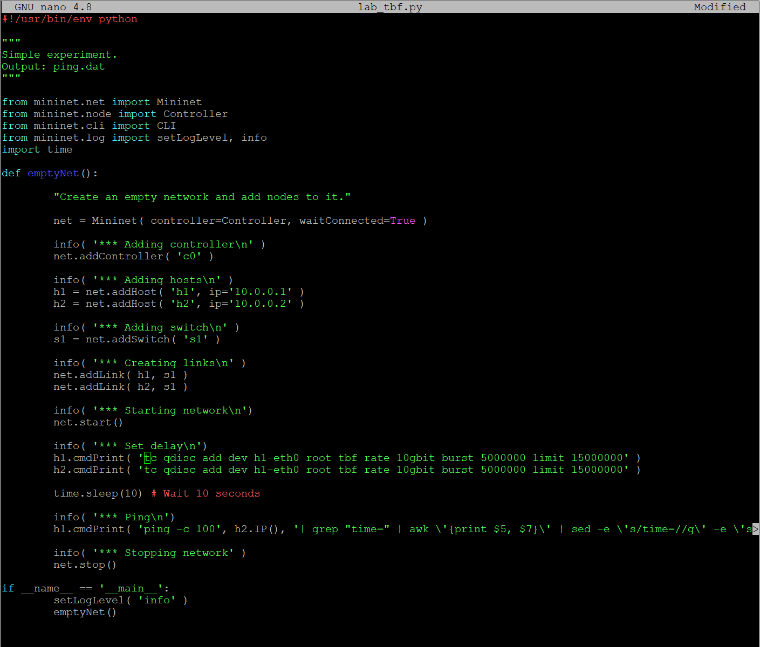
рис. 5.1
Написала скрипт для визуализации результатов эксперимента
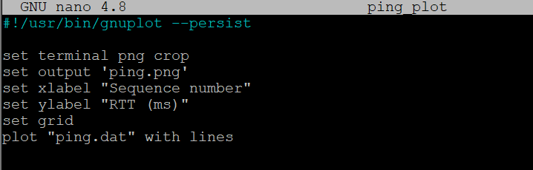
рис. 5.2
Задала права доступа к файлу скрипта
Создала Makefile для управления процессом проведения эксперимента
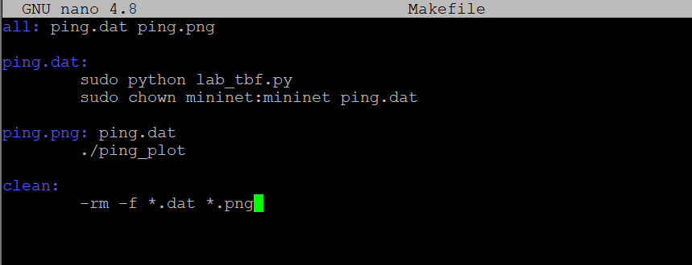
рис. 5.3
Выполнила экперимент
Построила график
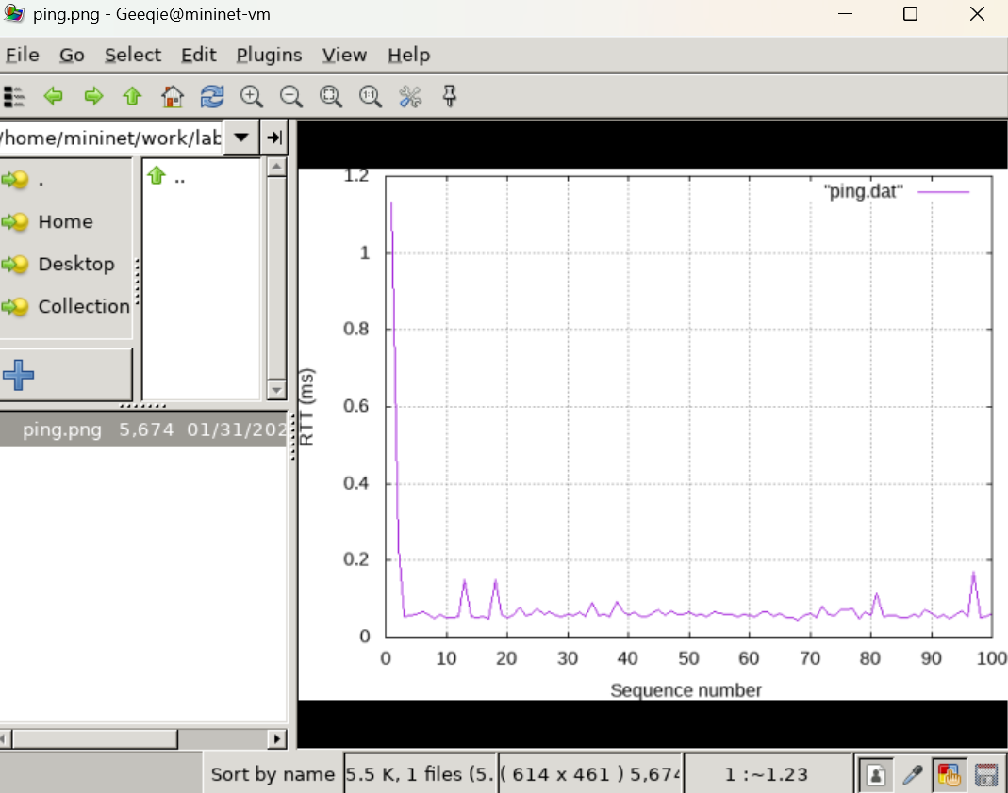
рис. 5.4
Очистила каталог от результатов проведения экспериментов
рис. 5.5

5. Выводы
Я познакомилась с принципами работы дисциплины очереди Token Bucket Filter, которая формирует входящий/исходящий трафик для ограничения пропускной способности, а также получила навыки моделирования и исследования поведения трафика посредством проведения интерактивного и воспроизводимого экспериментов в Mininet.

